Medienmitteilung
Start der Verfügbarkeitsdatenbank für ökologische Tiere
Seit dem 22. Juni ist die neue Datenbank für Tiere und juvenile Aquakulturtiere aus ökologischer Herkunft unter www.organicxlivestock.de erreichbar. Dort können alle verfügbaren ökologischen (Zucht)Tiere eingetragen werden, die in Deutschland zum Verkauf stehen.
(Frankfurt, 23. Juni 2021) Gemäß der EU-Verordnung 848/2018 müssen ab dem 1. Januar 2022 alle EU-Mitgliedsstaaten eine solche Datenbank bereitstellen. Das FiBL Deutschland e.V. entwickelte diese Datenbank für Deutschland, die nun online aufrufbar ist.
In der nun freigeschalteten ersten Version der Datenbank haben alle Anbieter*innen und Landwirt*innen mit gültiger Öko-Zertifizierung die Möglichkeit, sich in der Datenbank zu registrieren und ihre Tiere aus ökologischer Herkunft dort anzubieten. Die Suche nach Tieren in der Datenbank ist ohne Registrierung möglich.
Die Listung von zum Verkauf stehenden Tieren in der Datenbank ist freiwillig. Ab dem 1. Januar 2022 dienen die Einträge in der Datenbank als Grundlage für Ausnahmegenehmigungen für den Kauf konventioneller Tiere. Landwirt*innen und Anbieter*innen können daher schon jetzt die Gelegenheit nutzen, sich mit dem neuen System vertraut zu machen, denn ab 2022 muss jeder Kauf eines Tiers aus konventioneller Herkunft bei der jeweiligen Behörde beantragt werden.
Zukünftig ist geplant, dass auch Anträge für den Zukauf von konventionellen sowie Tieren anderer Verbände über die Datenbank abgewickelt werden können. Diese Funktion befindet sich in der Entwicklung und ist aktuell noch nicht verfügbar.
Workshop zu den Funktionen der Datenbank
Am Montag, 19. Juli von 10 – 11 Uhr wird ein kostenloser Online-Workshop angeboten, in dem die Funktionen der Tierdatenbank vorgestellt und Fragen dazu beantwortet werden. Bei Interesse, an diesem Workshop teilzunehmen, senden Sie bitte eine kurze E-Mail an organicxlivestock@fibl.org. Für Fragen stehen Babette Reusch (babette.reusch@fibl.org) und Xenia Gatzert (xenia.gatzert@fibl.org) zur Verfügung.
Das Projekt wird gefördert durch das Bundesministerium für Ernährung und Landwirtschaft aufgrund eines Beschlusses des Deutschen Bundestages im Rahmen des BÖLN (FKZ 2818OE089). Weitere Informationen zum Projekt finden Sie unter https://www.fibl.org/de/themen/projektdatenbank/projektitem/project/1671.html.
2.000 Zeichen, Abdruck honorarfrei, um ein Belegexemplar wird gebeten.
FiBL-Kontakt
- Xenia Gatzert
Tel +49 69 7137699- 62, E-Mail xenia.gatzert@fibl.org
Partner
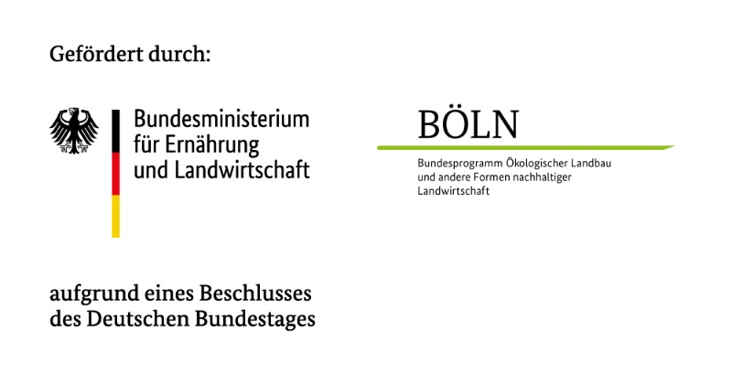

Links
https://organicxlivestock.de/
www.fibl.org/de/medien.html
Foto
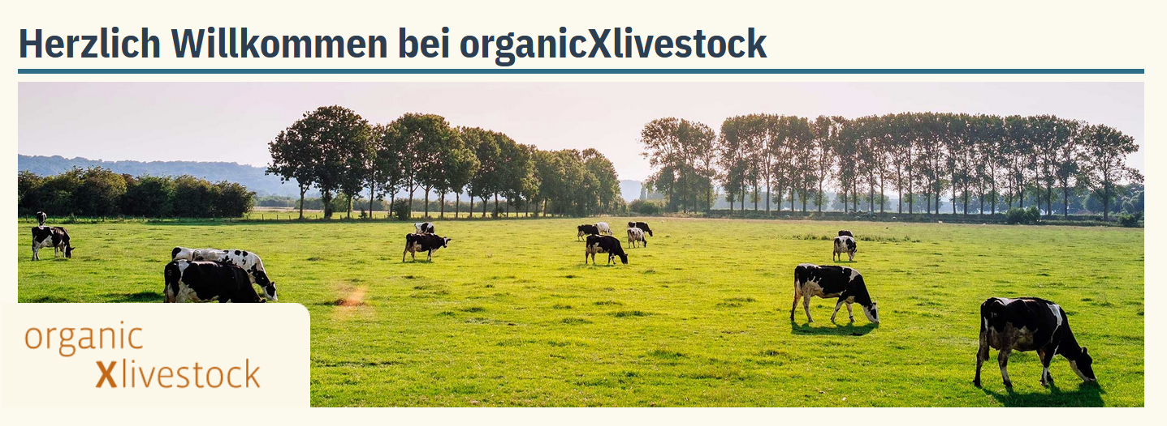
Bildunterschrift: Neue Verfügbarkeitsdatenbank für ökologische Tiere jetzt online
Über das FiBL
Das Forschungsinstitut für biologischen Landbau (FiBL) ist eine der weltweit führenden Forschungseinrichtungen im Bereich der ökologischen Landwirtschaft. Die Stärken des FiBL sind interdisziplinäre Forschung, gemeinsame Innovationen mit Landwirt*innen und der Lebensmittelbranche sowie ein rascher Wissenstransfer. Der FiBL Gruppe gehören derzeit FIBL Schweiz (gegründet 1973), FiBL Deutschland (2001), FiBL Österreich (2004), OEMKI (ungarisches Forschungsinstitut für biologischen Landbau, 2011), FiBL Frankreich (2017) und das gemeinsam von den fünf nationalen Instituten getragene FiBL Europe (2017) an. An den verschiedenen Standorten sind rund 300 Mitarbeitende tätig. www.fibl.org

